***Лабораторна робота №1***

***«Знайомство з операційною системою Linux»***

Операційна система Linux розрахована на багато користувачів. Для забезпечення безпечної роботи користувачів і цілісності системи доступ до неї повинен бути санкціонований.

Для кожного користувача, якому дозволено вхід в систему, заводиться спеціальне реєстраційне ім'я - *username* чи *login* і зберігається спеціальний пароль - *password*, що відповідає цьому імені.

***Вхід у систему***

1. ***З локального комп’ютера***

Якщо ОС Linux встановлена на локальному комп’ютері або встановлена віртуальна машина з даною ОС, а також у системі встановлена графічна оболонка поряд зі звичайними алфавитно-цифровими терміналами, найкраще це зробити з алфавітно-цифрового терміналу або його емулятора. Щоб перейти з графічної оболонки в алфавітно-цифровий термінал потрібно натиснуть ***<ctrl> + <alt> + <Fx>***, де ***Fx*** - одна з функціональних клавіш ***F1, F2 ... F6***. Таким чином користувач може потрапити у буквено-цифрову консоль, на номер якої вказує покажчик ***tty***.

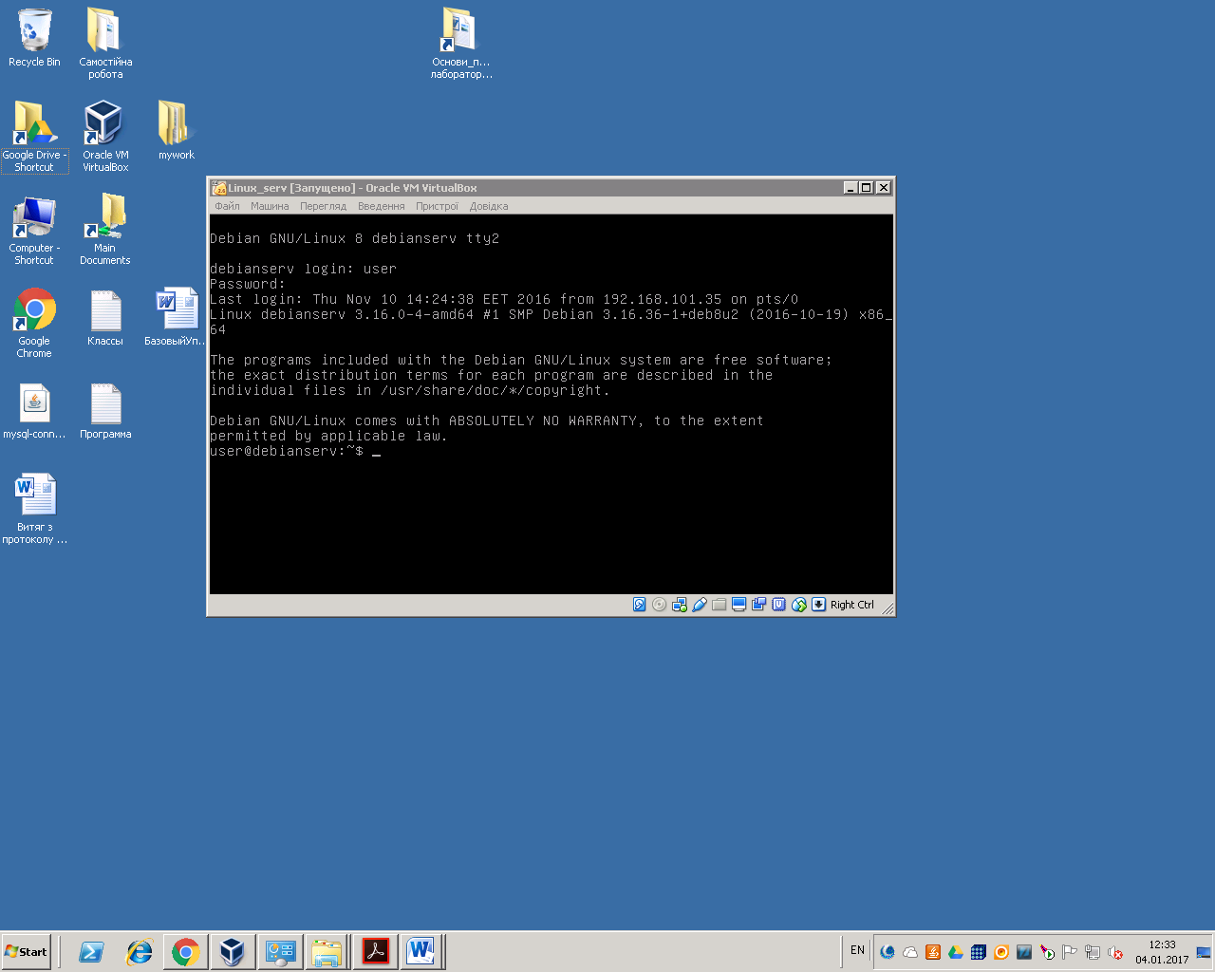

Рис. 1 – Режим командного рядка (друга консоль)

Наприклад: ***tty2***- означає, що користувач перебуває у другій консолі. За замовчуванням таких консолей 7. Причому сьома консоль є графічною. Переходити між консолями можна натискаючи клавіші ***<alt> + <Fx>***. Таким чином, повернутись до графічного режиму можна за допомогою клавіш ***<alt> + <F7>***.

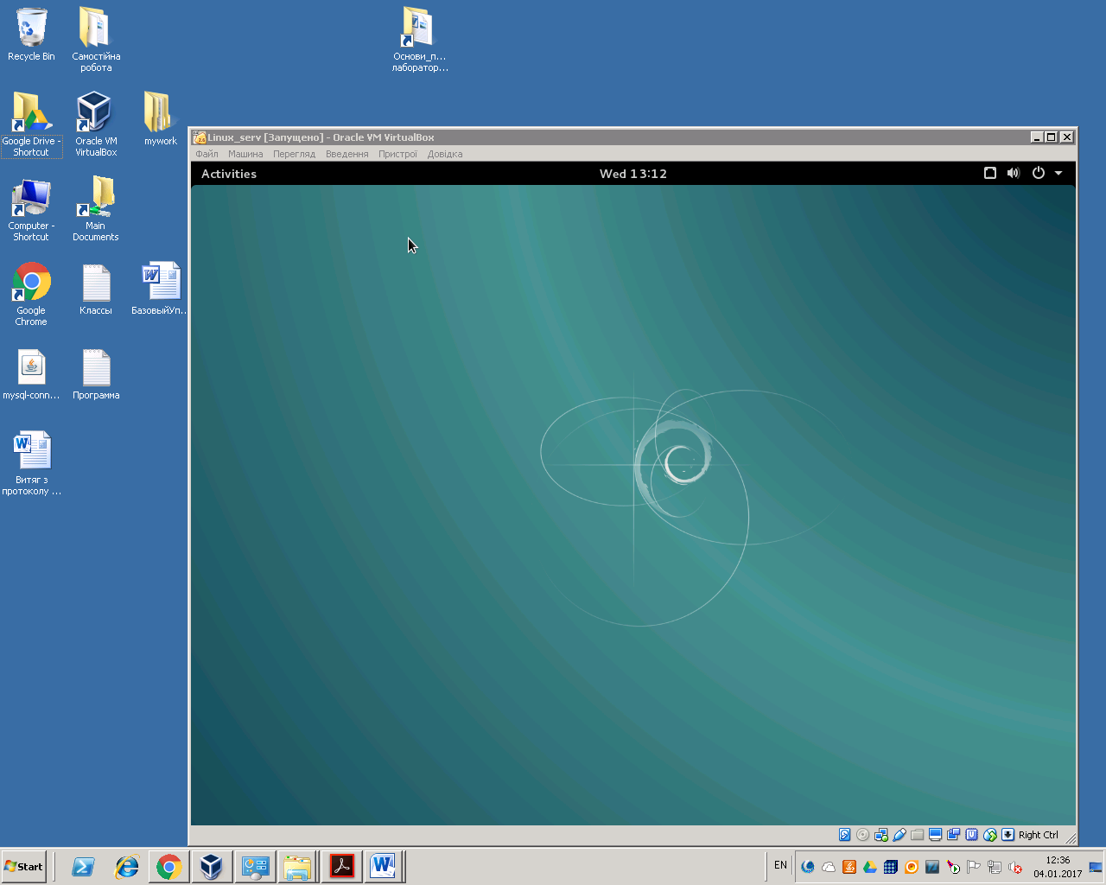

Рис. 2 – Графічний режим (сьома консоль)

1. ***З віддаленого комп’ютера***

Вхід до ОС Linux з віддаленого комп’ютера можна здійснити за допомогою невеликої программи PuTTY, яка здійснює підключення до віддаленого комп’ютера з ОС Linux по локальній мережі за допомогою протоколу ssh. Недоліком PuTTY є те, що вона підтримує тільки консольний режим, до входу у графічний режим Linux з віддаленого комп’ютера використовуються зовсім інші механізми. В тім, для виконання більшої частини лабораторних робіт консольного режиму буде більш ніж достатньо.

Для того, щоб увійти до системи за допомогою PuTTY перший раз, для початку потрібно налаштувати з’єднання.

У локальній мережі університету встановлений сервер Linux (а саме Debian 8.6), який має назву ***debianserv*** та IP-адресу ***192.168.96.164***. Саме ці дані і потрібно ввести при підключенні через PuTTY.

**Увага!!!** Перший вхід до системи здійснюється за логіном, що відповідає обліковому запису у комп’ютерній мережі університету, а пароль для першого входження – “1111” для кожного облікового запису **(списки тих, чий обліковий запис у системі Linux не був створений, оскільки він обліковий запис не був нами знайдений, знаходиться у файлі «Перший вхід.txt» у папці разом з ЛР. У цьому випадку потрібно звернутись до викладача)**.

Після першого входу до системи потрібно негайно змінити пароль. Це можна зробити за допомогою команди ***passwd***, після його ввести новий пароль та повторити його:

***passwd***

***Enter new UNIX password:***

***Retype new UNIX password:***

***passwd: password updated successfully***

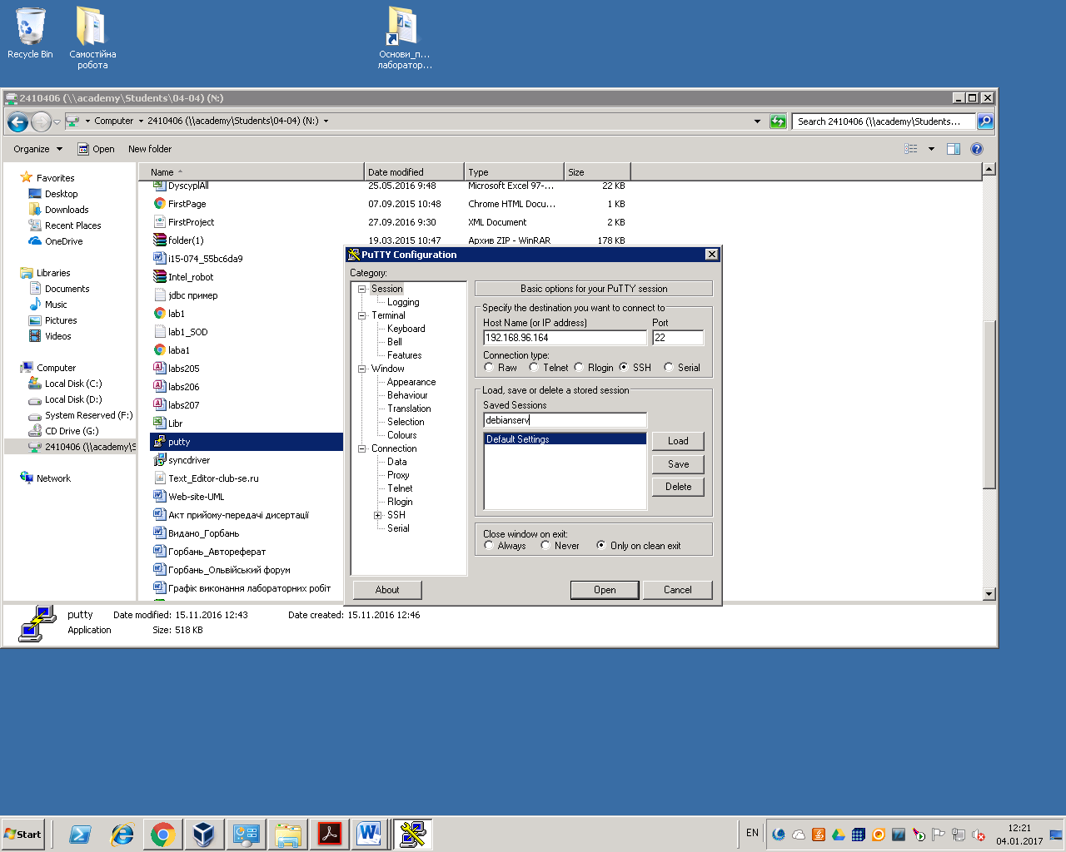

Рис. 3 - Налаштування підключення до сервера Linux у PuTTY

Зробивши один раз налаштування, його можна зберегти для того, щоб кожний раз не роботи нове налаштування до підключення до серверу.

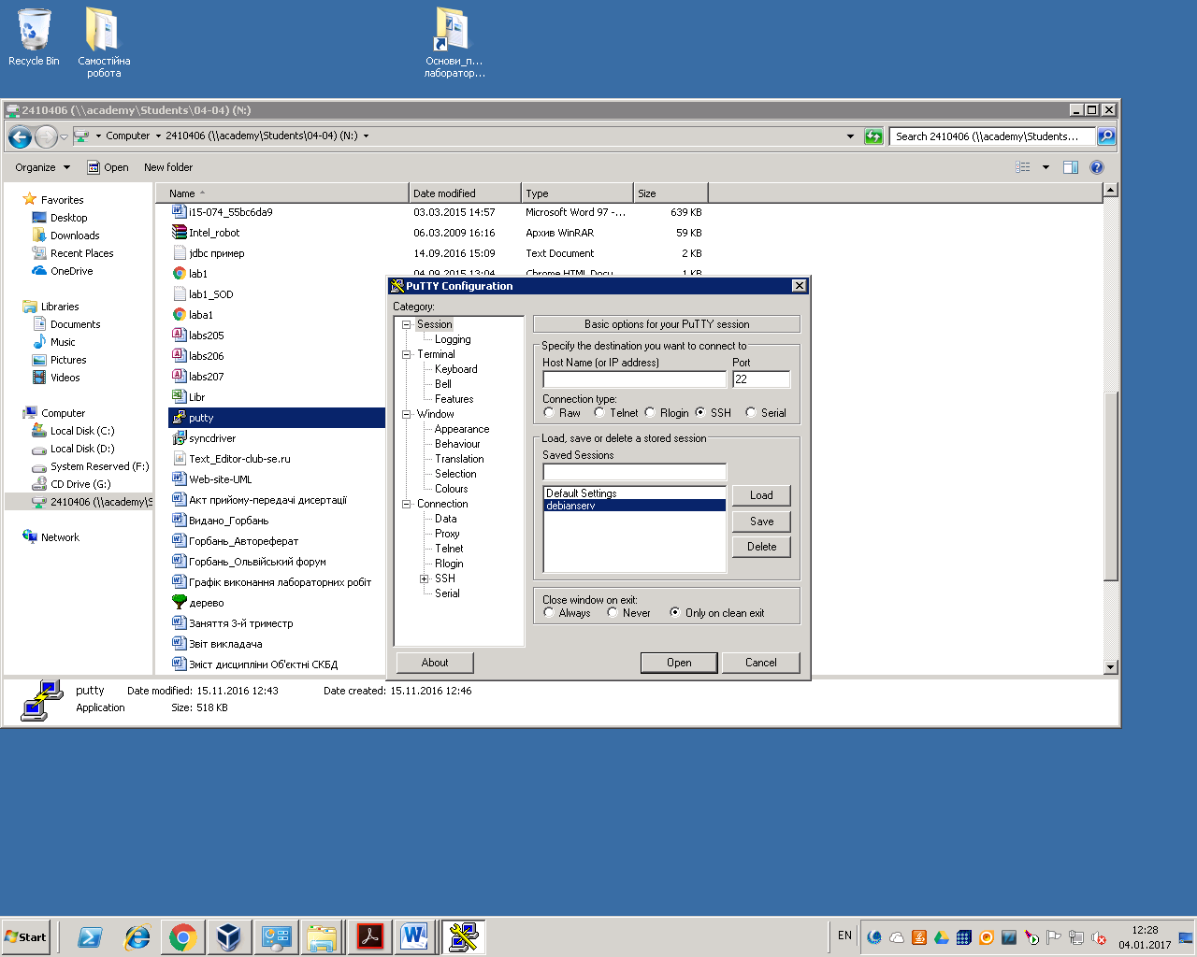

Рис. 4 - Підключення за збереженим налаштуванням у PuTTY

Після підключення PuTTY надає доступ до консольного режиму віддаленого сервера Linux.

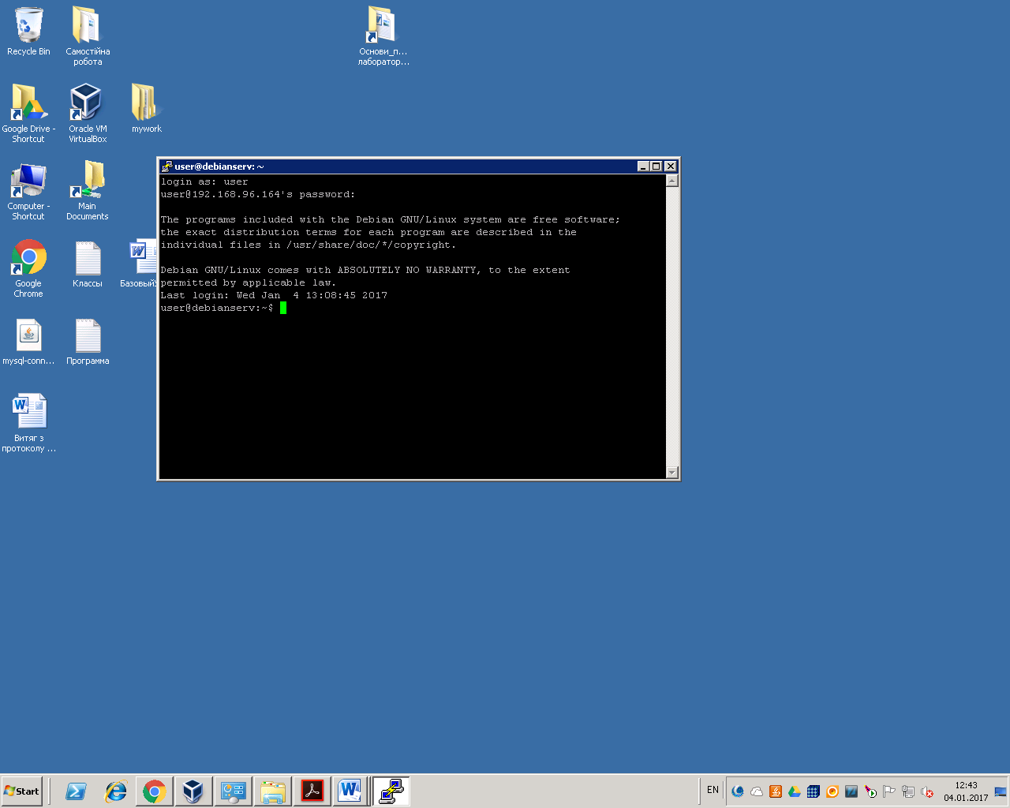

Рис. 5 – Сеанс роботи з віддаленим сервером Linux у PuTTY

При реєстрації в консолі на екрані з'являється напис, що пропонує ввести реєстраційне ім'я, як правило, це "login:". Набравши своє реєстраційне ім'я (у даному випадку ***user***), натискаємо клавішу <Enter>. Після цього система запрошує пароль, який відповідає введеному імені, видавши спеціальне запрошення - зазвичай "Password:".

**Увага!** Пароль потрібно набирати уважно, оскільки він на екрані не відображується.

Якщо все було зроблено правильно, на екрані з'являється запрошення до введення команд операційної системи, яке має вигляд ***<імя_користувача>@<назва_комп’ютера>:~$***

Оскільки у поточному сеансі ім’ям користувача є *user*, а назвою комп’ютера – *debianserv*, то запрошення приймає вигляд ***user@debianserv:~$*** (далі при приведені прикладів у якості запрошення в описах лабораторних робіт для скорочення буде використовуватись тільки знак ***$***).

***Команда man - універсальний довідник***

По ходу вивчення операційної системи Linux достатньо часто може знадобитись інформація про те, що робить та чи інша команда або системний виклик, які у них параметри і опції, для чого призначені деякі системні файли, яким є їхній формат і т.д.

Для отримання довідки служить утиліта ***man***

Користуватися утилітою *man* достатньо просто - набрати команду:

***$*** ***man < ім'я>***,

де ***<ім'я>*** - це імя команди, утиліти, системного виклику, бібліотечної функції або файлу, інформацію про які потрібно дізнатись.

**Приклад. *$ man passwd*** – отримати інформацію про команду *passwd*, що встановлює пароль.

Щоб перегорнути сторінку отриманого опису, якщо він не помістився на екрані повністю, слід натиснути клавішу *<проміжок>*. Для прокрутки одного рядка потрібно скористатись клавішею *<Enter>*. Повернутися на сторінку назад дозволить одночасне натискання клавіш *<Ctrl>* і *<b>*. Припинити перегляд інформації можна з допомогою клавіші *<q>*.

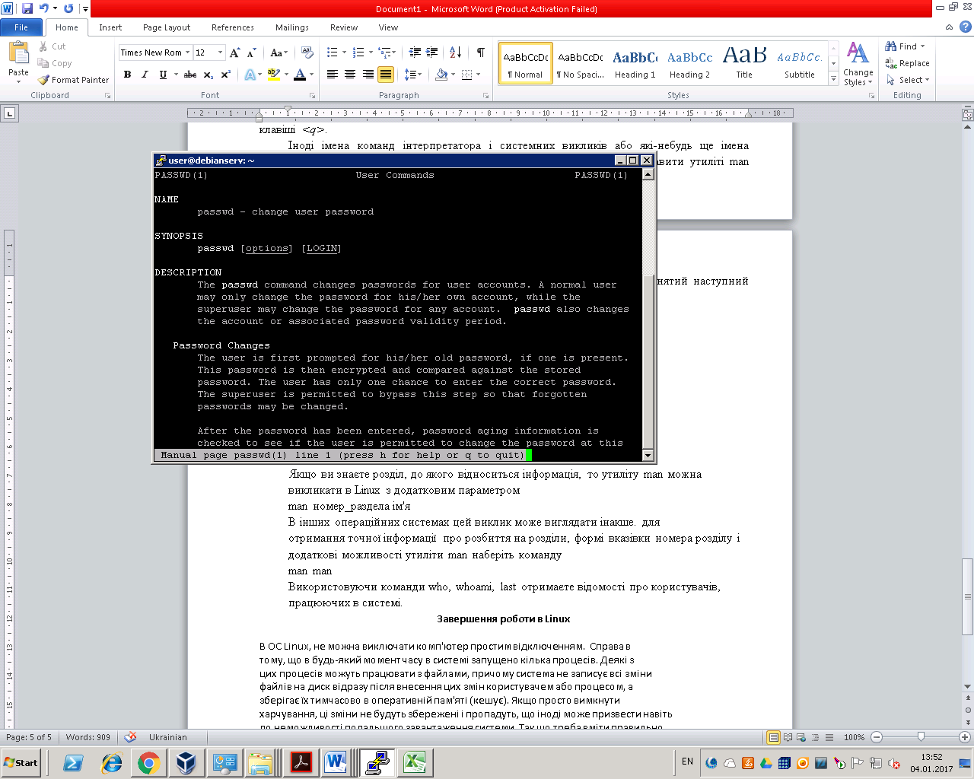

Рис. 6 - Приклад роботи команди утиліти *man* для виведення інформації про команду *passwd*

Іноді імена команд інтерпретатора і системних викликів або які-небудь ще імена збігаються. Тоді щоб знайти цікаву для вас інформацію, необхідно поставити утиліті man категорію, до якої належить ця інформація (номер розділу). У Linux прийнятий наступний розподіл:

1. Виконувані файли або команди інтерпретатора.

2. Системні виклики.

3. Бібліотечні функції.

4. Спеціальні файли (зазвичай файли пристроїв)

5. Формат системних файлів і прийняті угоди.

6. Ігри (зазвичай відсутні).

7. макропакет і утиліти - такі як сам man.

8. Команди системного адміністратора.

9. Підпрограми ядра (нестандартний розділ).

Якщо ви знаєте розділ, до якого відноситься інформація, то утиліту *man* можна викликати в Linux з додатковим параметром:

***$ man <номер_розділу> < ім'я>***

В інших операційних системах цей виклик може виглядати інакше.

Для отримання точної інформації про розбиття на розділи, формі вказівки номера розділу і додаткові можливості утиліти *man* можна набрати команду

***$ man man***

***Завершення роботи системи Linux***

Якщо ви працюєте з ОС Linux, не можна виключати комп'ютер простим відключенням живлення, як це було під MS-DOS. Вимикання ПК відбувається командою ***shutdown***.

Команда *shutdown* має наступний синтаксис:

***$ shutdown <options> <time> < warning-massage>***

З опцій програми *shutdown* найбільше часто використовуються наступні:

***-h*** – повна зупинка системи (комп'ютер буде виключений);

***-r*** – перезавантажити систему.

Параметр time вказує час, коли повинна бути виконана команда (не обов'язково виконувати її негайно). Час можна вказати у формі затримки. Наприклад, якщо ви хочете, щоб система зупинилася через 5 хвилин, введіть команду

***$ shutdown -r +5***,

що буде означати "зупинити систему через 5 хвилин і перезавантажитися після того, як робота буде коректно завершена''.

***$ shutdown -h 0***,

коли ви захочете просто виключити комп'ютер. Еквівалентом команди є команда ***halt***.

Слід зазначити, що Команда shutdown може бути виконана тільки суперкористувачем (у Linux даний користувач завжди має ім’я ***root***). Звичайні користувачі можуть тільки завершити поточний сеанс. Для цього потрібно виконати команду:

***$ exit***,

або

***$ logout***.

***Завдання***

1. За допомогою програми PuTTY під’єднатись до сервера debianserv у мережі.

2. Перший раз увійти до системи.

3. Змінити пароль «1111» на свій власний пароль.

3. Використовуючи утиліту ***man*** знайти інформацію про команди ***pwd, who, whoami, last.***

4. Використовуючи команди who, whoami, last отримаєте відомості про користувачів, працюючих в системі.

***Контрольні питання***

1. Як здійснити вхід у систему Linux з локального комп’ютера?

2. Як здійснити вхід у систему Linux з віддаленого комп’ютера?

3. Для чого призначена программа PuTTY?

4. Як знайти довідкову інформацію про команди Linux?

5. За допомогою яких команд можна отримати інформацію про користувачів, працюючих у системі?

6. Які дії виконує комнда pwd?

7. Як вийти з системи Linux?